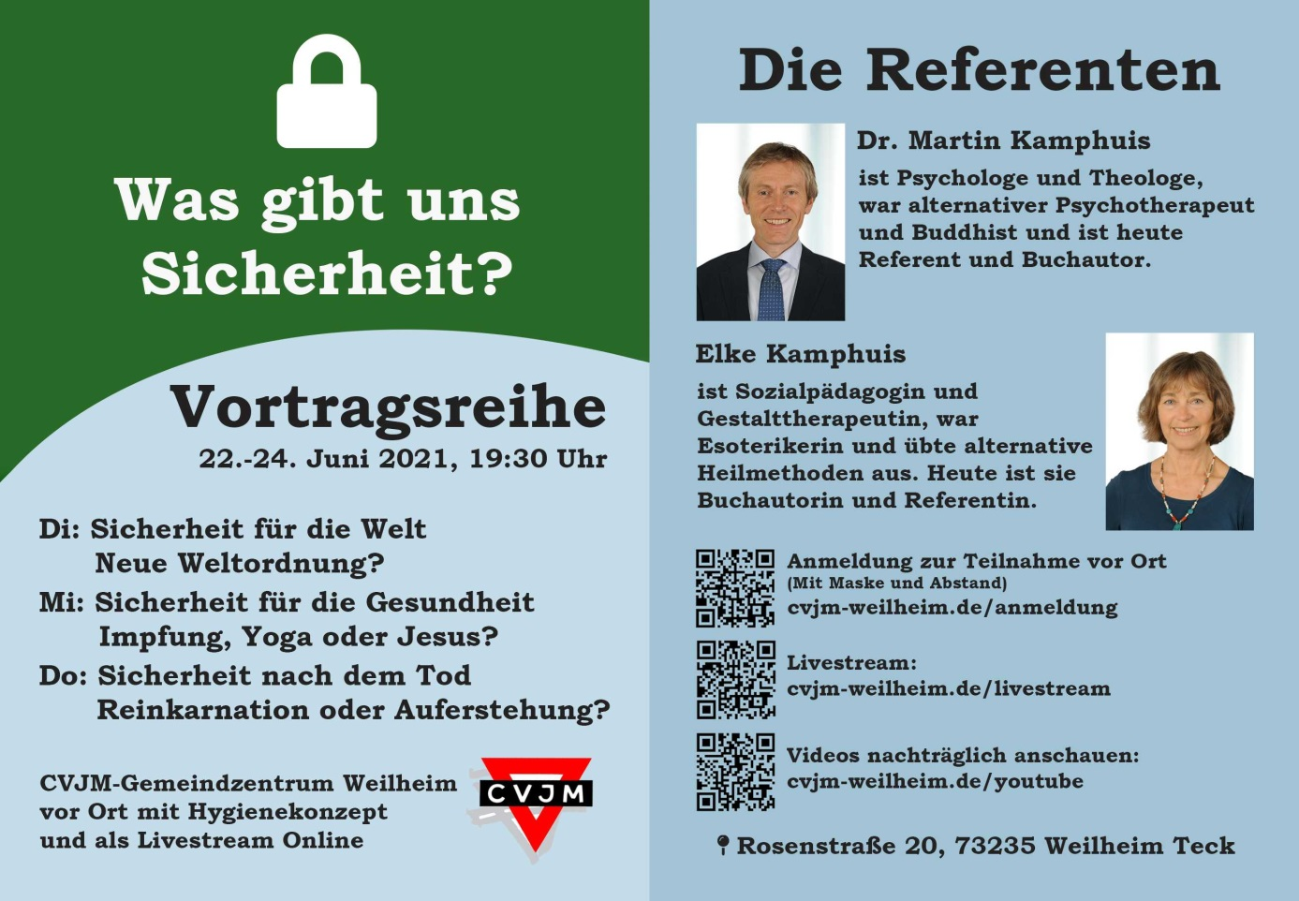

Vortragsabende mit Martin und Elke Kamphuis
Die Vortragsabende
mit Martin & Elke Kamphuis
weiterhin auf YouTube verfügbar!

Die 3 interessanten Vorträge der Abende sind weiterhin auf YouTube verfügbar. Alle Abende drehten sich um das zentrale Thema „Sicherheit“. Verfolgen sie die Vorträge auf unserem YouTube-Kanal. Unten sind auch die Links zu den Einzelvorträgen weiterhin abrufbar.

Martin Kamphuis
Psychologe und Theologe, war alternativer Psychotherapeut und Buddhist in Indien und Nepal. Nachdem er zum persönlichen Glauben an Jesus Christus kam, studierte er Theologie, war Pastor einer freien evangelischen Gemeinde und ist heute als Referent und Buchautor tätig.
Elke Kamphuis
Sozialpädagogin, war Gestalttherapeutin und Esoterikerin und übte verschiedene alternative Heilmethoden aus. In Australien erlebe sie eine entscheidende Lebenswende zu Jesus Christus. Heute ist sie als Referentin gemeinsam mit ihrem Mann unterwegs und außerdem als Buchautorin tätig.
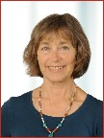
Vorträge:
„Sicherheit für die Welt – Neue Weltordnung?“
Zum Vortrag auf YouTube
„Sicherheit für die Gesundheit – Impfung, Yoga oder Jesus?“
Zum Vortrag auf YouTube
„Sicherheit nach dem Tod – Reinkarnation oder Auferstehung?“
Zum Vortrag auf YouTube

Veranstaltungsort:
CVJM Weilheim-Teck e.V
Rosenstraße 20
73235 Weilheim

Ansprechpartner:
Roland Schubert

Flyer Download...

